Máster class weber
Actividades realizadas:
- Hormigón impreso: comenzamos realizado aplicando un producto que hemos vertido (weberfloor decor) y seguidamente lo hemos extendido, cuando sea fraguado hemos puesto los moldes y apliquemos el desmordeante para darle una forma.
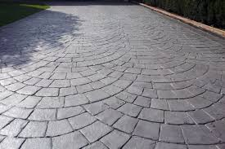
- Enfoscado con varios tipos de monocapas: Primero hemos realizado aplicando un (mortero monocapa acabado raspado) por ultimo hemos aplicado un (mortero de cal para enfoscado en capa gruesa)
- Explicación en aula: Presentación del nuevo producto, características del producto (SATE) este producto sirve para aislar y para un acabado rustico

